第22期

宣汉县农机化推广站 2018年6月26日

宣汉县召开2018年全县农机购置补贴业务培训暨廉政风险防控工作会议

为加快农机化生产进程，保障强农惠农富农政策落实到位，确保农机购置补贴工作安全、规范、高效、廉洁落实到位，6月28日，宣汉县组织召开了2018年农机购置补贴业务培训暨廉政风险防控工作会议。农业局分管领导王佶、县纪委监委派驻组副组长李飘、县财政局农业股、县农业局农机化发展股、县农机化推广站相关人员、各乡镇农技服务站购机补贴操作人员，共70余人参加会议。

会上，首先通报了我县在全市2017年度农机购置补贴绩效评价荣获“优秀”等次排名第一，总结了2017年农机购置补贴工作；现场与各乡镇农技站代表签订《2018年农机购置补贴工作廉政风险防控责任书》；解读了2018年农机购置补贴政策调整变化及操作流程，安排了今后农机化工作；县纪委监委派驻组李飘副组长安排农机购置补贴实施廉政风险防控工作，进行了集体提醒约谈：**一要高度认识，增强廉政风险防控的使命感和责任感；二要突出重点，扎实推进农机购置补贴领域的廉政风险防控和行风政风建设；三要加强领导，着力构建廉政风险防控长效机制。**

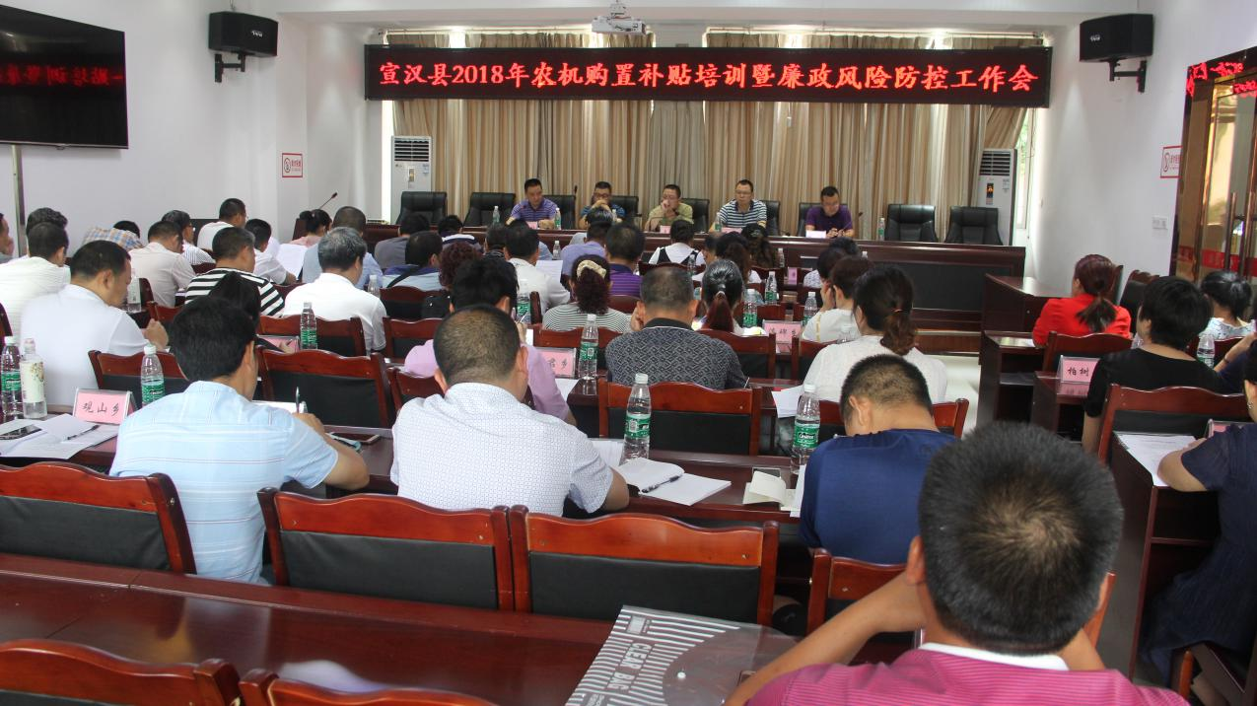

宣汉县2018年农机购置补贴培训暨廉政风险防控工作会在县农业局大会议室召开

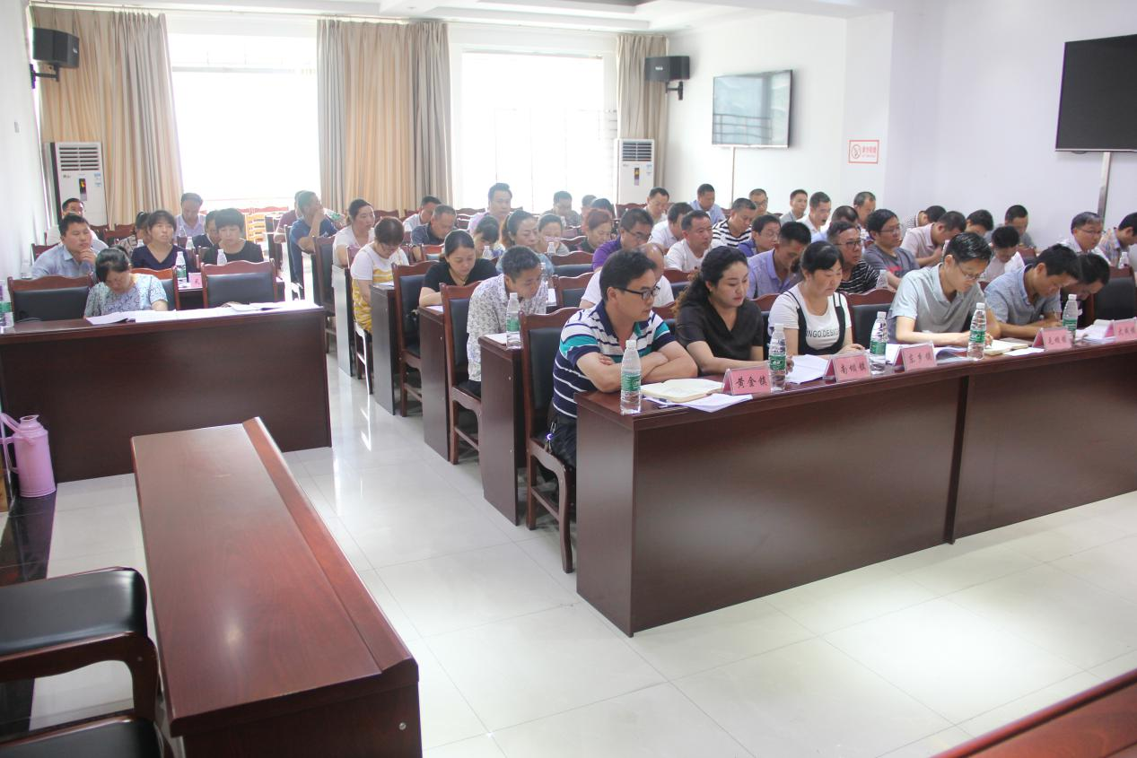

与会人员认真学习

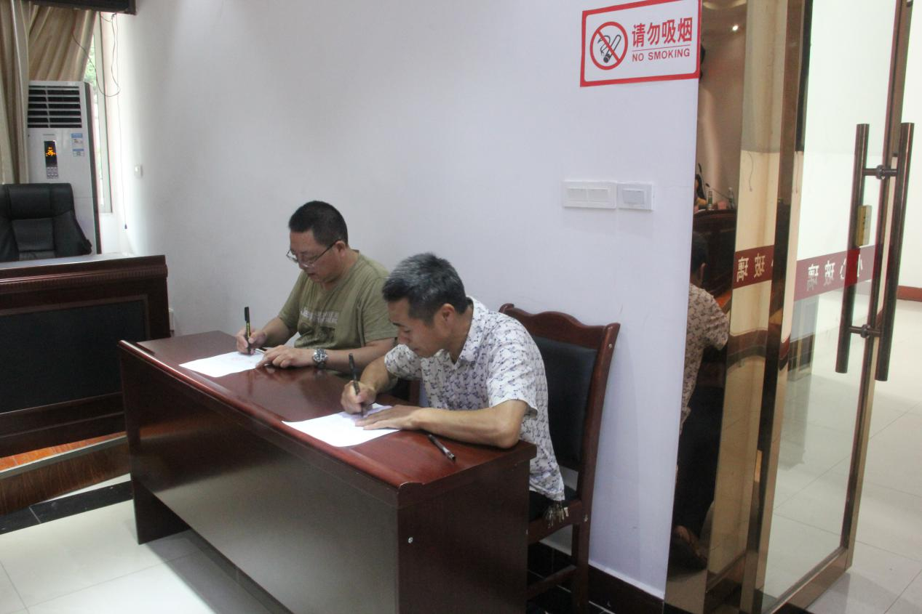

农业局分管领导与各乡镇签订2018年农机购置补贴工作责任书

审稿：李大烜 拟稿： 汪久鸿

报：省农业厅，市农业局，市农机研究推广站，县财政局、县农业局。